ورقة عمل رقم ( 1 ) ( أنواع المخــاليط ) الأسم / ........................................................

المخاليط
المخلوط / ......................................
..........................................................
مخاليط غيرمتجانسة
......................................................................
.....................................................................
امثلة
............................... ................................

................................................................................
..............................................................................
امثلة ...........................

أنواعة :- .......................... ...........................
مخاليط متجانسة

المخاليط غير المتجانسة

1 - المخلوط المعلق
هو ......................................................................................................................................................................
مثال ..........................

2 - المخلوط الغروي
هو........................................................................................................................................................................
مثال ..........................
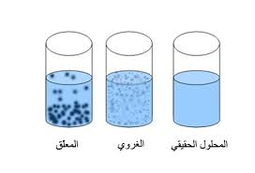

* تسمى المادة الأكثر توافراً في المخلوط .................... , وتصنف المخاليط الغروية تبعاً للحالة الفيزيائية لكل من المذيب و المذاب.

*أمثلة اخرى لمخاليط الغروية
التصنيف | مـــــــــــــــــثال | جسيمات المذاب  ( ) | جسيمات المذيب  ( )
محلول صلب |  | صلب | صلب
محلول سائل |  | صلب | سائل
مستحلب صلب |  | سائل | صلب
مستحلب |  | سائل | سائل
رغوة |  | غاز | صلب
الهباء الجوي الصلب |  | صلب | غاز
الهباء الجوي السائل |  | سائل | غاز
* هناك سببين لعدم ترسب جسيمات المخلوط الغروي؟

- طبقات كهروستاتيكية ( )
...................................................................................................................................................................................

.................................................................................................................................................................................

2- الحركة البراونية
...................................................................................................................................................................................

تأثير تندال ..........................................................................................................................

المخاليط المتجانسة المحلول / هو مذيب + مذاب

تكون المحاليل:-
- تسمى المادة التي تذوب في المذيب .............................. مثل .......................................

- تسمى المادة التي لا تذوب في المذيب .............................. مثل .......................................

أنواع المحاليل مع أمثلة

أنواع المحاليل | مثال | المذيب | المذاب
غاز |  | النيتروجين (غاز) | الأكسجين ( غاز)
سائل |  | الماء ( سائل ) | ثاني اكسيد الكربون (غاز)
سائل |  | الماء ( سائل ) | الأكسجين (غاز)
سائل |  | الماء ( سائل ) | الأيثلين جلايكول (سائل)
سائل |  | الماء ( سائل ) | حمض الايثانويك (سائل)
سائل |  | الماء ( سائل ) | كلوريد الصوديوم ( صلب)
صلب |  | الفضة ( صلب) | الزئبق ( سائل)
صلب   |  | الحديد (صلب) | الكربون (صلب)
واجب منزلي ص 12

...................................................................................................................................................................................

..................................................................................................................................................................................

...................................................................................................................................................................................

...................................................................................................................................................................................

....................................................................................................................................................................................

...................................................................................................................................................................................

..................................................................................................................................................................................

...................................................................................................................................................................................

...................................................................................................................................................................................

....................................................................................................................................................................................

....................................................................................................................................................................................

....................................................................................................................................................................................

.أكمل المخطط التالي؟
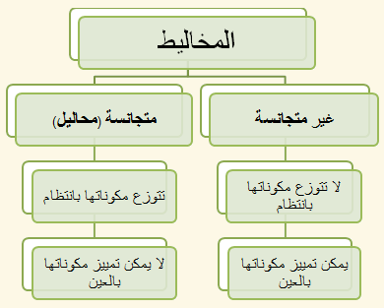

ورقة عمل رقم ( 2 ) ( تركيز المحاليل ) الأسم / ........................................................

التعبير عن التراكيز

وصفياً كمياً

........................... أو ........................ ...................................... أو .............................................
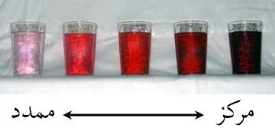

...................................... أو ...........................................
مخفف

النسبة المئوية بالكتلة ...........................................................................................

القانون

مثال / 1-1 ص ( )

.......................................................................................................................................................................
.......................................................................................................................................................................
.......................................................................................................................................................................
.......................................................................................................................................................................
.......................................................................................................................................................................
.......................................................................................................................................................................
.......................................................................................................................................................................

تطبيق ص ( ) رقم ( )

.......................................................................................................................................................................
.......................................................................................................................................................................
.......................................................................................................................................................................
.......................................................................................................................................................................
.......................................................................................................................................................................
.......................................................................................................................................................................
.......................................................................................................................................................................

النسبة المئوية بالحجم .................................................................................................................................

القانون

مثال / ( ) ص ( )

.......................................................................................................................................................................
.......................................................................................................................................................................
.......................................................................................................................................................................
.......................................................................................................................................................................
.......................................................................................................................................................................
.......................................................................................................................................................................
.......................................................................................................................................................................

تطبيق ص ( ) رقم ( )

.......................................................................................................................................................................
.......................................................................................................................................................................
.......................................................................................................................................................................
.......................................................................................................................................................................
.......................................................................................................................................................................
.......................................................................................................................................................................
.......................................................................................................................................................................

المولارية ( التركيز المولاري) M .........................................................................................................

القانون

مثال / ماذا قرأت.... ص ( )

.......................................................................................................................................................................
.......................................................................................................................................................................
.......................................................................................................................................................................
.......................................................................................................................................................................
.......................................................................................................................................................................
.......................................................................................................................................................................
.......................................................................................................................................................................
.......................................................................................................................................................................
.......................................................................................................................................................................
.......................................................................................................................................................................

تطبيق ص ( ) رقم ( 1-2 )

.......................................................................................................................................................................
.......................................................................................................................................................................
.......................................................................................................................................................................
.......................................................................................................................................................................
.......................................................................................................................................................................
.......................................................................................................................................................................
.......................................................................................................................................................................
.......................................................................................................................................................................
.......................................................................................................................................................................
.......................................................................................................................................................................

المولالية ( التركيز المولالي) .........................................................................................................

القانون

مثال / 4-1 ص ( )

.......................................................................................................................................................................
.......................................................................................................................................................................
.......................................................................................................................................................................
.......................................................................................................................................................................
.......................................................................................................................................................................
.......................................................................................................................................................................
.......................................................................................................................................................................
.......................................................................................................................................................................
.......................................................................................................................................................................
.......................................................................................................................................................................

تطبيق ص ( ) رقم ( )

.......................................................................................................................................................................
.......................................................................................................................................................................
.......................................................................................................................................................................
.......................................................................................................................................................................
.......................................................................................................................................................................
.......................................................................................................................................................................
.......................................................................................................................................................................
.......................................................................................................................................................................
.......................................................................................................................................................................

ورقة عمل رقم ( 3 ) ( العوامل المؤثرة على الذوبان ) الأسم / ........................................................


- يتأثر ذوبان المحلول بعوامل منها ........................... و ................................ و..................

الذوبان

عند تكون المحلول يحدث:- الشبيه يذيب شبيهه
..................جسيمات المذاب بعضها عن بعض . و ..................جسيمات المذاب مع
جسيمات المذيب وتنشأ قوى ................. بين جسيمات المذاب و جسيمات المذيب.

ـــــــــــــــــــــــــــــــــــــــــــــــــــــــــــــــــــــــــــــــــــــــــــــــــــــــــــــــــــــــــــــــــــــــــــــــــــــــــــــــــــــــــــــــــــــــــــــــــــــــــــــــــــــــــــــــــــــــــــــــــــــــــــــــــــــــــــــــــــــــــــــــــــــ
- محاليل المركبات الأيونية
* جزيئات الماء جزيئات ...................... وفي حالة ........................ دائمة و مستمرة .

- كلوريد الصوديوم NaCl مركب ايوني . فكيف تذوب بلورة منه في الماء.؟

...........................................................................................................................................................................
...........................................................................................................................................................................
...........................................................................................................................................................................
...........................................................................................................................................................................
............................................................................................................................................ ص 24 الشكل 1-10

علل / 1- يعتبر الجبس مركب ايوني ولكنه لا يذوب في الماء ؟
.............................................................................................................................................

ـــــــــــــــــــــــــــــــــــــــــــــــــــــــــــــــــــــــــــــــــــــــــــــــــــــــــــــــــــــــــــــــــــــــــــــــــــــــــــــــــــــــــــــــــــــــــــــــــــــــــــــــــــــــــــــــــــــــــــــــــــــــــــــــــــــــــــــــــــــــــــــــــــــ

- محاليل المركبات الجزيئية
( يعد الماء مذيب جيد لكثير من المركبات الجزيئية. )

* سكر المائدة ( السكروز) C₁₂ H₂₂ O₁₁ عبارة عن مركب .................... و وجزيئاته ................. تحوي روابط O-H

- كيف يذوب السكر في الماء ؟

...........................................................................................................................................................................
...........................................................................................................................................................................
...........................................................................................................................................................................
...........................................................................................................................................................................
............................................................................................................................................ ص 25 الشكل 1-12

علل / - الزيت يذوب بمذيب غير قطبي ؟
.............................................................................................................................................

ــــــــــــــــــــــــــــــــــــــــــــــــــــــــــــــــــــــــــــــــــــــــــــــــــــــــــــــــــــــــــــــــــــــــــــــــــــــــــــــــــــــــــــــــــــــــــــــــــــــــــــــــــــــــــــــــــــــــــــــــــــــــــــــــــــــــــ
حرارة الذوبان .........................................................................................................................

* بعض المحاليل .................... طاقة أثنا تكونها , بينما بعضها الأخر ...................... طاقة عند تكونه.

مثال
* ذوبان نترات الأمونيوم في الماء يجعل الوعاء بارداً . ( ذوبان ............. للطاقة )

* ذوبان كلوريد الكالسيوم في الماء يجعل الوعاء ساخناًً . ( ذوبان.............. للطاقة )

- العوامل المؤثرة في الذوبان
- التحريك
..............................................................................................................................................................................
.....................................................................................................................................................

2- زيادة مساحة سطح المذاب
...........................................................................................................................................................................
.....................................................................................................................................................

3- الحرارة

...............................................................................................................................................................................

ــــــــــــــــــــــــــــــــــــــــــــــــــــــــــــــــــــــــــــــــــــــــــــــــــــــــــــــــــــــــــــــــــــــــــــــــــــــــــــــــــــــــــــــــــــــــــــــــــــــــــــــــــــــــــــــــــــــــــــــــــــــــــــــــــــــــــــــــــــــــــــــــــــــــــــــــــــــــــ

- الذائبية

1-....................................................................................................................................

2- .......................................................................................................................................................................

3- .................................................................................................................................

4- ................................................................................................................................

المحاليل حسب التشبع

* المحلول غير المشبع ...........................................................................................................................................

* المحلول المشبع .................................................................................................................................................

- المحلول فوق التشبع ........................................................................................................................................

_ يستعمل يوديد الفضة AgI كنوى .....................................................................................................................................
..........................................................................

ذائبية الغازات
.........................................................................................................................................................................
.........................................................................................................................................................................

الضغط وقانون هنري ...................................................................................................................................................

مثال ص 35

.........................................................................................

.........................................................................................

.........................................................................................

.........................................................................................

.........................................................................................

........................................................................................
.........................................................................................

.........................................................................................

.........................................................................................

.........................................................................................

.........................................................................................

........................................................................................

ورقة عمل رقم ( 4 ) ( الخواص الجامعة للمحاليل ) الأسم / ........................................................

* الخواص الجامعة
.............................................................................................................................................................................
ومنها ........................................... ..............................................

.......................................... ..............................................

* علل / يرش الناس الملح في المناطق الباردة .. لإزالة الثلج و الجليد من الأرصفة و الطرق .
لأن الملح يعمل على ......................... درجة تجمد الجليد مما يؤدي إلى ......................... الجليد.

* تصنف المواد من حيث التأين في الماء إلى ............................... و ..................................

المواد المتأينة في المحلول المائي

....................................................................................................

* تسمى المواد التي تنتج أيونات كثيرة في المحلول ( ..................................... )
مثال ( ...................................... ) يتفكك في المحلول وينتج ايونات ............. و ...........

...................................................................................................

* تسمى المواد التي تنتج أيونات قليلة في المحلول (..................................... )

- علل/ محاليل المركبات الأيونية توصل التيار الكهربائي (...................................................................... )

* بعض المركبات الجزيئية ...................... في الماء وتكون محلول متأين.

المواد غير المتأينة في المحلول المائي

- محاليلها ....................... التيار الكهربائي .. وتذوب في المذيبات و لا تتأين .

ومن أمثلتها
( الكثير من المركبات الجزيئية و منها.......................... )

الانخفاض في الضغط البخاري

الضغط البخاري ............................................................................................................................................................................
............................................................................

* الضغط البخاري للمذيب ................ بإضافة مذاب غير متطاير إلى المذيب.

* الانخفاض في الضغط البخاري من الخواص الجامعة للمحاليل حيث يعتمد على عدد جسيمات .................... في المحلول.

تأثير المذاب في الضغط البخاري
* تأثير المواد المذابة ................................ في الضغط البخاري هو نفسة بغض النظر عن المادة .
* تأثير المواد المذابة ........................ في الضغط البخاري يعتمد على عدد الايونات الناتجة من التأين.

مثال/ تأثير 1mol من كلوريد الصوديوم NaCl ....... تأثير 1mol من كلوريد الألمنيوم AlCl₃

وذلك ........................................................................................................

الأرتفاع في درجة الغليان
*السائل يغلي إذا كان .................................... يساوي ..........................................

* يؤثر المذاب غير المتطاير في درجة غليان المذيب.
( .....................................................................................................................................................................)
* لا يغلي المحلول الذي يحوي مذابا غير متطاير عند درجة غليان المذيب النقي.
( ......................................................................................................................................................................)
* يجب تسخين المحلول الذي يحوي مذابا غير متطاير إلى درجة حرارة أعلى .
( .........................................................................................................................................................................)

إذا الأرتفاع في درجة الغليان


.......................................................................................................................................................*

العلاقة الرياضية

*كلما زاد عدد جسيمات المذاب في المحلول ...................... الأرتفاع في درجة الغليان.

الإنخفاض في درجة التجمد

* ليس للجسيمات ........................... كافية عند درجة تجمد المذيب لتغلب على ................................,
لذ تترتب الجسيمات في بنية ................. تنظيماً في الحالة الصلبة.

* درجة تجمد المحلول دائماً ................. من درجة تجمد المذيب النقي .

* المحافظة على التركيز الملحي المناسب في غاية الأهمية للأسماك التي تعيش في المياة المالحة خاصة في المناطق القطبية ؟
( ........................................................................................................................................................................................... )

الإنخفاض في درجة التجمد

................................................................................................................................................

العلاقة الرياضية

عـــــلل/
* تنتج كثير من الأسماك والحشرات الجليسرول وهو أحد المذيبات غيرالمتأينة؟ (.............................................................................. )

*كذلك مقاوم التجمد أو مانع تكون الجليد يحتوي على مذاب غير متأين ؟ هو ..................................

الضغط الأسموزي
* الخاصية الأسموزية ..................................................................................................
أهميتها ( ........................................................................................... ) شكل توضيحي ص 42

الضغط الأسموزي ..................................................................................................................................................................
* يعتمد الضغط الأسموزي على ...................................... في كمية محددة من المحلول . لذا فهو خاصية جامعة للمحاليل.

الفــصل ( 2 ) ورقة عمل رقم ( 5 ) ( الـطــاقـة ) الأسم //............................................

* الطــاقة / .................................................................................

* بعض صور الطاقة ....................... , ............................. , ................................ , ................................
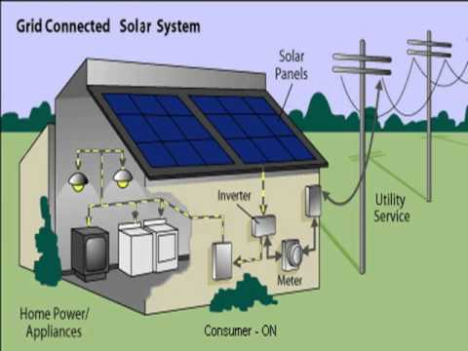
* بعض استخدامات الطاقة:-
1 ـ ......................................................................................................
2 ـ ......................................................................................................
3 ـ ......................................................................................................
4 ـ ......................................................................................................
5 ـ .....................................................................................................

* الطاقــة الحركية:- ....................................................................... مثال ( .......................................................... )

* قانون حفظ الطـاقة:-
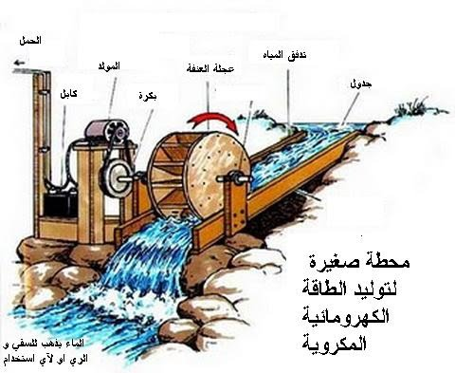
......................................................................................................................................................................

مثال لتحولات الطاقة:-
@ - محطة التوليد الكهرومائية ( .................................................................................................................)
...........................................................................

@ - موقد غاز البروبان C₃H₈ ( ................................................................................................................)

* طاقة الوضع الكيميائية /................................................................................ ( تلعب دوراً هاماً في التفاعلات الكيميائية )

مثال / ...............................................................................................................................................
ــــــــــــــــــــــــــــــــــــــــــــــــــــــــــــــــــــــــــــــــــــــــــــــــــــــــــــــــــــــــــــــــــــــــــــــــــــــــــــــــــــــــــــــــــــــــــــــــــــــــــــــ

الحـــــــــــــرارة

وهي .................................................................................................

* عندما يفقد الجسم الساخن طاقة ................................ درجة حرارته.
* عندما يمتص الجسم الأبرد طاقة ............................... درجة حرارته.

* احتراق الجازولين في محرك السيارة يحول جزء من .......................... للأوكتان إلى .......... يحرك السيارة وينطلق جزء كبير في صورة .......

قياس الحرارة
* السـعر / ..................................................................................................................................

* مصدر الحرارة في جسم الإنسان هي تحطم جزيئات ............................ و ......................... داخل الجسم .

* وحدة قياس الطاقة الحرارية الناتجة من الغذاء Cal 1Cal = 1Kcal = 1000 cal ( البادئة كيلو تعني 1000 )

* الجــول / ............................................................... ويرمز له ( )
تطبيق
تطبيق ص 56
...................................................................................................................................................................................................................................................................................................................................................................................................................................................................................................................................................................................................................................................................................................................................................................................................................

الحرارة النوعية/ .............................................................................................................................................................................

* علل كل مادة لها حرارة نوعية مميزة لها؟ ( ......................................................................................................)

* الحرارة الممتصة و المنطلقة التغير في درجة الحرارة

تطبيق 4 ص 59
.....................................................................................................................................................................................................................................................................................................................................................................................................................................................................................................................................................................................................................................................................................................................................................................................................................................................................................................................................................................................................................................................................................................................................................................................................................................................................................................................................................

الطاقة الشمسية
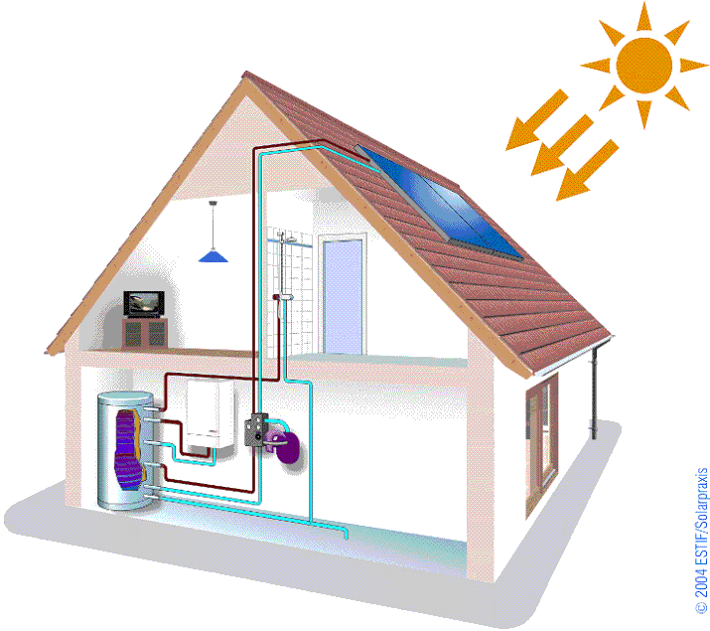
* تستخدم في تدفئة البيوت عن طريق تسخين الماء بواسطة أشعة الشمس ويتم تدويره في البيت.
& عــلل /
* يستغل الماء لأخذ الطاقة من الشمس؟ ( ............................................................................................ )
* يمكن لأشعة الشمس تزويد العالم بالطاقة. مثال ( ................................................................. )
* لا تستعمل الخلاياالكهرو ضوئية لتوفير الطاقة اللازمة للاحتياجات العادية؟
( ..................................................................................................... )
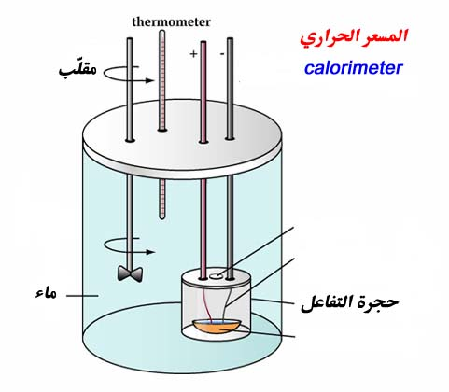

المُسعر / ................................................................................................................................................................................................

* علل – توضع كمية من الماء في حجرة معزولة داخل المسعر؟
.................................................................................................................................
* مسعر البوليسترين = كأس مصنوع من البوليسترين يقيس الحرارة النوعية للمواد والطاقة المفقودة أو المكتسبة أثناء التفاعل.

* تطبيق
تطبيق ص 59 ( 2-3)
....................................................................................................................................................................................................................................................................................................................................................................................................................................................................................................................................................................................................................................................................................................................................................................................................................

تطبيق ص 59 رقم 12
............................................................................................................................................................................................................................................................................................................................................................................................................................................................................................................................................................................................................................................................................................................................................................................................................................................................................................................................

* الطاقة الكيميائية و الكون :-

* الكيمياء الحرارية :- ........................................................................................................................................

مثال ( ......................................................................................) علل؟ وذلك لأنه ينتج عنها تفاعل طارد للحرارة.

حسب المعادلة التالية ................. + ................. 4Fe _{(s)} + 3O₂ _{(g)}

- النظام / .......................................................................................................................
الكــون
- المحيط / .................................................................................
- الكون / ................................................................................

المحتوى الحراري: ..................................................................................................................................

ورقة عمل رقم ( 6 ) ( المعادلات الكيميائية الـحــرارية ) الأسم /...........................................


*المعادلة الكيميائية الحرارية / ..................................................................................................................
*مــثال:-

* التفاعل في الكمادة الساخنة ( ...... للحرارة ) ................................................................................................................................

* التفاعل في الكمادة الباردة ( ...... للحرارة ) ...............................................................................................................................

* تفاعل احتراق الجلكوز في الجسم ( ...... للحرارة ) .........................................................................................................................

&تغيرات الحالة

= حرارة التبخر المولارية .............................................................................
= حرارة الإنصهار المولارية ...........................................................................

* عــلل/ عندما تخرج من حمام ساخن يرتعش جسمك ؟ (................................................................................................... )

*في عمليتي تكثف وتجمد الماء الطاردتان للحرارة تنطلق كمية حرارة ............. لكمية الحرارة التي تمتص في عمليتي
التبخر و الانصهار الماصتين للحرارة.

* حرارة التبخر تساوي ........................ حرارة التكثف. (...............................................)
* حرارة الانصهار تساوي ..................... حرارة التجمد. (...............................................)

* عــــلل/ يغمر المزارعون في البلاد الباردة حقولهم بالماء في الليالي التي تنخفض بها الحرارة لدرجة التجمد ؟

.....................................................................................................................................................................
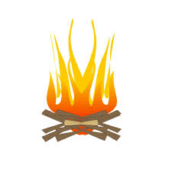

تفاعلات الأحتراق ........................................................................

*يستخدم في ......................................... و ............................................. و ................................

& مثال توضيحي :- حرق 1 mol من الميثان .يطلق 891 KJ من الطاقة الحرارية.

............................................................................................................

* تطبيق تطبيق ص ( 2-4)

........................................................................................................................................................................................................................................................................................................................................................................................................................................................................................................................................................................................................................................................................................................................................................................................................................................................................................................................................................................................................................................................................................................................................................................................................................................................................................................................................................................................................................................................................................................................................................................................................................................
..................................................................................................................................................................................................................................................................................................................................................................................................................................................................................................................................................................................................................................................................................................................................................................................................................................................................................................................................................................................................................................................................................................................................................................................................................................................................................................................................................................................................................................

تطبيق ص 67 23 =
..........................................................................................................................................................................................................................................................................................................................................................................................................................................................................................................................................................................................................................................................................................................................................................................................................................................................................................................................................................................................................................................................................................................................................................................................................................................................................................................................................................................................................................................................................................................................................................................................................................................................................................................................................................................................................................................................................................................................................................................................................................................................................................................................................................................................................................................................................................................................................................................................................................................................................................................................................................................................................................................................................................................................................................................................................................................................................................................................................................................................................................................................................



حساب التغير في المحتوى الحراري

*في التفاعلات التي يستحيل فيها حساب H نستعمل قانـون ......................... للجمع الحراري.
- ومن أمثلتها :-

*......................................................... ( ..................................................................................................................... )
*.........................................................................................................
*.........................................................................................................

- قانون هـــس
...........................................................................................................................................................

.............................................................................................................................................................

حرارة التكوين القياسي :
.........................................................................................................................................

...............................................................................................

مــثال :- تفاعل تكوين .......................................... وهو غاز ..................... يتسبب في إنتاج ..................................

.............................................................................................................

حرارة التكوين
&- حرارة التكوين للعناصر في حالاتها القياسية تساوي صفر mol / 0 KJ = H_{f} º

* عــــلل/
حرارة التكوين لكل من النيتروجين و الأكسجين تساوي صفر ؟

(...........................................................................................................................................)

*واجب منزلي :-

..............................................................................................................................................................................................................................................................................................................................................................................................................................................................................................................................................................................................................................................................................................................................................................................................................................................................................................................................................................................................................................................................................................................................

( الفصل الثالث ) ورقة عمل رقم ( 7 ) سرعة التفاعلات الكيميائية الإسم / ..................................................

سرعة التفاعل الكيميائي / ..................................................................................................................................................

*التعبير عنها متوسط السرعة = ــــــــــــــــــــــــــــــــــــــــــــــــــــــــــــــــــــــــــــــ

* تعني الأقواس [ ] ............................................

*مع مرور الزمن تتحول المواد المتفاعلة إلى مواد ناتجة ......................... كمية المواد المتفاعلة بينما ........................ المواد الناتجة.
] المواد المتفاعلة [

*سرعة التفاعل بمعرفة تركيز المتفاعلات أو النواتج. العلاقة الرياضية متوسط السرعة = - ـــــــــــــــــــــــــــــــــ
t
*تطبيق (3-1) ص 94
.............................................................................................................................................................................................................................
.............................................................................................................................................................................................................................
.............................................................................................................................................................................................................................
.............................................................................................................................................................................................................................
.............................................................................................................................................................................................................................
.............................................................................................................................................................................................................................
.............................................................................................................................................................................................................................
.............................................................................................................................................................................................................................
.............................................................................................................................................................................................................................
...........................................................................................................................................
.............................................................................................................................................................................................................................
.............................................................................................................................................................................................................................
.............................................................................................................................................................................................................................
.............................................................................................................................................................................................................................
.............................................................................................................................................................................................................................
.............................................................................................................................................................................................................................
.............................................................................................................................................................................................................................
.............................................................................................................................................................................................................................
.............................................................................................................................................................................................................................

*نظرية التصادم / ...........................................................................................................................................................................

*شروطها ...................................................... & ............................................................................. &...........................................................
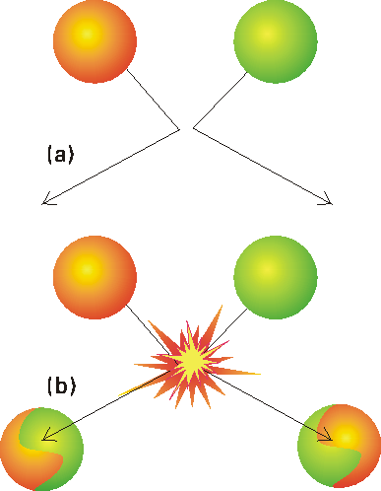

* أنواع التصادمات

1ـ تصادم .................. ( ............................................................. ) 2ـ تصادم ....................... ( ................................................................. )

*المعقد النشط ( الحالة الإنتقالية) ....................................................................................................................................................................

*طاقة التنشيط ....................................................................................................................................................

* مخطط الطاقة لتفاعل طارد للحرارة واخر ماص للحرارة .... أنظر الكتاب ص

* العوامل المؤثرة في سرعة التفاعل الكيميائي
1- .............................................................................
2- .............................................................................
3- .............................................................................
4- ............................................................................
5- ............................................................................

أولاً .. طبيعة المواد المتفاعلة: *سرعة التفاعل .......................... بزيادة النشاط الكيميائي للمتفاعلات .

* مثال = الخارصين يتفاعل مع نترات الفضة أسرع من النحاس . ( ......................................................................................................... )

ثانياً.. تركيز المواد المتفاعلة: *بزيادة تركيز أحد المتفاعلات .................... التصادمات ................. سرعة التفاعل

* مثال ..تجربة الشمعتان .. بزيادة تركيز الأكسجين تزداد التصادمات بين جزيئات الشمع والأكسجين فتزداد سرعة التفاعل

ثالثاٍ .. مساحة السطح:

*إذا زادت مساحة سطح التفاعل ............ سرعة التفاعل بسبب ................. عدد التصادمات بين الجسيمات المتفاعلة .

*مثال.. تصدأ كمية من برادة حديد أسرع من قضيب حديد له نفس الكتلة . علل ؟
.........................................................................................................................................................................................................

رابعاً.. درجة الحرارة :

*إذا زادة درجة حرارة التفاعل فإن سرعته ...................... .. = وذالك بسبب

زيادة درجة الحرارة تزيد من طاقة حركة الجسيمات فتتصادم أكثر وتزداد سرعة التفاعل

*مثال.. تتلف الأطعمة أسرع كثيراً عند درجة حرارة الغرفة منها عند وضع الأطعمة في الثلاجة.

خامساً .. المحفزات و المثبطات :

*المحفز / .............................................................................................................................................
*مثال = ( ...................................................................................... )
.............................................................................................................................................................................................................................

* المثبط / ...................................................................................................................................................
*مثال= ( .................................................................................................................. )
ـــــــــــــــــــــــــــــــــــــــــــــــــــــــــــــــــــــــــــــــــــــــــــــــــــــــــــــــــــــــــــــــــــــــــــــــــــــــــــــــــــــــــــــــــــــــــــــــــــــــــــــ

قوانين سرعة التفاعل
قانون سرعة التفاعل/ ............................................................................................................ القانون R = k [A]

*يؤدي استهلاك المواد المتفاعلة إلى: 1- …………………………….. 2- …………………..…………………

* التفاعل من الرتبة الأول. R = k [A] التعبير [A] يعني ¹ [A] أس المادة المتفاعلة

*الرتبة الكلية للتفاعل / ..................................................................................... العلاقة الرياضية R = k [A] ^{m} [B]^{n}

..................n ................. [B] ................. m ................. [A] .................... K ...................R
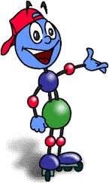

تدريب ص 108 (18) .........................................................................................................................

(19).........................................................................................................................

.........................................................................................................................

........................................................................................................................

الفصل الرابع ورقة عمل رقم ( 8 ) الإتزان الكيميائي الأسم / ...................................

* عند تحضير الأمونيا نحتاج إلى درجات حرارة أعلى و ضغط أكبر . N₂ + 3H₂ 2NH₃

* يكون تركيز الأمونيا يساوي ........... ....... عند بداية التفاعل مع مرور الوقت .
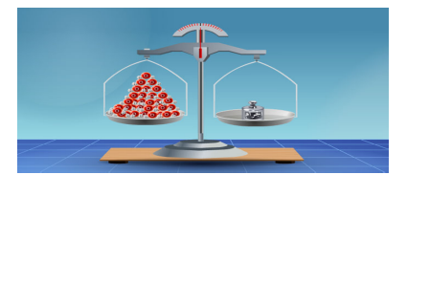
* تستهلك المتفاعلات .............................تركيزها.

* تراكيز N₂ , H₂ في المتفاعلات لا تساوي صفر .

* التفاعلات العكسية و الاتزان الكيميائي .
- التفاعل المكتمل / ....................................................................................................

- التفاعل العكسي / ...................................................................................................

مثال = * N₂ + 3H₂ 2NH₃ هذا تفاعل ( ............................ )
* N₂ + 3H₂ 2NH₃ هذا تفاعل ( ........................... )

*عند دمج المعادلتين تصبح معادلة واحد ونستعمل , = ,

................................................................................................................................

* في هذه الحالة حدث ما يسمى بالإتزان الكيميائي

ــــــــــــــــــــــــــــــــــــــــــــــــــــــــــــــــــــــــــــــــــــــــــــــــــــــــــــــــــــــــــــــــــــــــــــــــــــــــــــــــــــــــــــــــــــــــــــــــــــــــــــــ
* الأتزان الكيميائي / ..................................................................................................................................

وله شروط - سرعة التفاعل الأمامي = سرعة التفاعل العكسي

* عند الاتزان الكيميائي لا يتوقف التفاعل بل يسير في الاتجاهين بنفس السرعة . لذلك ( يوصف بأن له طبيعة ديناميكية ) علل

*التعبير عن الاتزان

قانون الاتزان الكيميائي / ...............................................................................................................................................
.........................................................................................................

تعبير ثابت الاتزان a A + b B = c C + d D

ــــــــــــــــــــــــــــــــــــــــــــــ = K_{eq}

* ثابت الاتزان / ..........................................................................................................

* ......................... تركيز النواتج أكبر من تركيز المتفاعلات عند الاتزان .

* ......................... تركيز المتفاعلات أكبر من تركيز النواتج عند الاتزان . ( قيمة ثابت الاتزان )

* أنواع الاتزان 1- ......................................... 2- ..............................................

** الاتزان المتجانس / ....................................................................................................................................

* التعبير عنه مع مثال ............................................................................................................................

............................................................................................................................
............................................................................................................................
............................................................................................................................
تطبيق ص 123
........................................................................................................................................................................................................................................................................................................................................................................................................................................................................................................................................................................................................................................................................................................................................................................................................................................................................................................................................................................................................................................................................................................................................................................................................................................................................................................................................................................................................................................................................................................................................................................................................................................
.....................................................................................................................................................................................................

........................................................................................................................................................................................................................................................................................................................................................................................................................................................................................................................................................................................................................................................................................................................................................................................................................................................................................................................................................................................................................................................................................................................................................................................................................................................................................................................................................................................................................................................................................................................................................................................................................................
.............................................................................................................................................................................................................................................................................................................................................................................................................................................................................................................................................................................................................................................................................................................................................................................................................................................................................................................................................................................................................................................................................................................................................................................................................................

** الاتزان غير المتجانس/ ............................................................................................................................

ملاحظة :- ....................................................................................................................................

* التعبير عنه مع مثال ............................................................................................................................

............................................................................................................................
............................................................................................................................
............................................................................................................................

تطبيق ص 125
........................................................................................................................................................................................................................................................................................................................................................................................................................................................................................................................................................................................................................................................................................................................................................................................................................................................................................................................................................................................................................................................................................................................................................................................................................................................................................................................................................................................................................................................................................................................................................................................................................................
..........................................................................................................................................................................................................................................................................................................................................................................................................

........................................................................................................................................................................................................................................................................................................................................................................................................................................................................................................................................................................................................................................................................................................................................................................................................................................................................................................................................................................................................................................................................................................................................................................................................................................................................................................................................................................................................................................................................................................................................................................................................................................
..........................................................................................................................................................................................................................................................................................................................................................................................................

ورقة عمل رقم ( 9 ) ثوابت الاتزان الاسم / .....................................
*إذا كانت قيمة K_{eq} عالية فإن النواتج ..................... من المتفاعلات عند الاتزان .

*إذا كانت قيمة K_{eq} منخفضة فإن النواتج تكون .................................... عند الاتزان .

خواص الاتزان الكيميائي.
1) ـ ..............................................................................................

2) ـ ...............................................................................................

3) ـ ...............................................................................................

تطبيق ص 127
(5.......................................................................................................................................................................................................................................................................................................................................................................................................................................................................................................................................................................................................................................................................................................................................................................................................................................................................................................................................................................................

(6....................................................................................................................................................................................................................................................................................................................................................................................................................................................................................................................................................................................................................................................................................................................................................................................................................................................................................................................................................................................................................................................................................................................................................................................................................................................................................................................................................................................................................................................................................................................................................................................................................................................................................................................................

العوامل المؤثرة في الاتزان الكيميائي .

1- .................................. 2- ........................................ 3- ..................................... 4- .......................

مبدأ لوتشاتلييه / .....................................................................................................................................................
.....................................................................................................................................

1- التغير في التركيز
*يتم بأحد الطرق التالية ( ...................................... ) ( ...................................... ) ( ...................................... )

*عند زيادة تركيز أحد المتفاعلات يؤدي إلى إزاحة الإتزان نحو ............ . فـ.............. النواتج . و ................ المتفاعلات.
مثال

...............................................................................................................................................................................................................................................................................................................................................................................................................................................................................................................................................................................................................................................................
س1/ ادرس اثر زيادة CO على التفاعل التالي؟

CO + 3H₂ = CH₄ + H₂O

*عند إزالة أحد النواتج يؤدي إلى إزاحة الاتزان نحو ............ . فـ.............. النواتج . و ................ المتفاعلات
مثال

....................................................................................................................................................................................................................................................................................................................................................................................................................................................................................................................................................................................................................................................................................................................................................................................................................................................................................
س1/ ادرس اثرإزالة الماء H₂O على التفاعل التالي؟

CO + 3H₂ = CH₄ + H₂O

* إضافة أحد النواتج إلى تفاعل متزن يؤدي إلى إزاحة الاتزان نحو .................... فتزيد ................... و............... النواتج.

- التغير في الحجم و الضغط
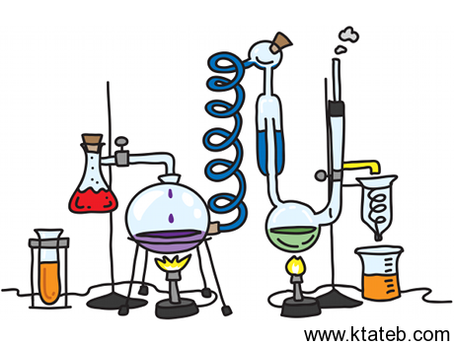

ملاحظة * الضغط يؤثر فقط على التفاعلات الغازية.
*إذا تساوى عدد مولات المتفاعلات مع عدد مولات النواتج فإن الضغط والحجم لا يؤثران في الاتزان .
مثال
المؤثر | عدد المولات | حالة الإتزان
زيادة الضغط  أو  ( إنقاص الحجم) | n₁ = n₂ | CO + NO₂ = CO2 + NO  .................................................................................................................  .................................................................................................................
زيادة الضغط  أو  ( إنقاص الحجم) | n₂ > n₁ | H₂O = H₂ + ½ O₂  ................................................................................................................  ................................................................................................................
زيادة الضغط  أو  ( إنقاص الحجم) | n₂ < n₁ | CO + 3H₂ = CH₄ + H₂O  ................................................................................................................  ................................................................................................................

3- تغير درجة الحرارة
المؤثر | H | حالة الإتزان
زيادة  الحرارة | ( + ) | N₂O₄ = 2NO₂ H = 5,3 kg  ......................................................................................................................................................  .......................................................................................................................................................  .......................................................................................................................................................
زيادة  الحرارة | ( - ) | CO + 3H₂ = CH₄ + H₂O H = -206,5 kg  .....................................................................................................................................................  ......................................................................................................................................................  .......................................................................................................................................................
4- العوامل الحفازة ( الحافزة )
*تزيد من سرعة التفاعل بالتساوي في كلا الاتجاهين. ( لذلك لا تؤثر في حالة الإتزان ) علل ..؟
*تسرع التفاعل ليصل إلى الاتزان دون تغيير كمية النواتج.

*حساب التركيز عند الإتزان
تطبيق ص141
(18......................................................................................................................................................................................................................................................................................................................................................................................................................................................................................................................................................................................................................................................................................................................................................................................................................................................................................................................................................................................................................................................................................................................................................................................................................................................................................................................................................................................................................................................................................................................................................................................................................................................................................................................................................................................................................................................................................................................................................................................................................................................................................................................................................................................................................................................................................................................................................................................................................................................................................................................................................................................................................................................................................................................................................................................................................................................................................................................................................................................................................................................................................................................................................................................................................................................................................................................................................................................................................................................................................................................................................................................................................................................................................................................................................................................................................................................................................................................................................................................................................................................................................................................................................................................................................................................................................................................................................................................................................................................................................................................................................................................................................................................................................................................................................................................................................................................................................................................................................................................................................................................................................................................................................................................................................................................................................................................................................................................................................................................................................................................................................................................................................................................................................................................................................................................................................................................................................................................................................................................................................................................................................................................................................................................................................................................................................................................................................................................................................................................................................................................................................................................................................................................................................................

ورقة عمل رقم ( 10 ) ثابت حاصل الذوبان الإسم /..................................
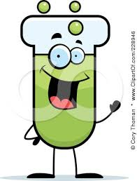
المركبات الأيونية :-

*بعض المركبات الأيونية يذوب بسرعة في الماء مثل ................................. ( ................................ )
* وبعضــها يذوب ببـــطء في المـــــــــــــــــــاء مثل ................................ ( ................................ )

*عند ذوبان جميع المركبات الأيونية فإنها تتفكك إلى .............................

* عــــلل :-
تحتوي البحيرات والمحيطات على كميات كبيرة من كلوريد الصوديوم NaCl.؟ (.....................................................................................)

*ثابت حاصل الذوبان
هو ...........................................................................................................................................................................................................................................................

*يستخدم لتعبير عن ثابت الإتزان للمركبات.................................. الذوبان .

مثال:-

1- ثابت حاصل الذوبانية لكبريتات الباريوم BaSO_{4 (s)} = Ba ²⁺ _{(aq)} + SO₄ ²⁻ _{(aq)}

....................................................................................................................................................................................

ملاحظة / كبريتات الباريوم مادة سامة .إلا انه يمكن شربه عند أخذ صورة للجهاز الهضمي .
( ......................................................................................................................................................................................... )

2 -ثابت حاصل الذوبانية لمضاد الحموضة هيدروكسيد الماغنيسيوم . Mg(OH)₂ _{(s)} = Mg²⁺ _{(aq)} + 2OH⁻ _{(aq)}

....................................................................................................................................................................................

*قيمة K_{sp} تعتمد فقط على تركيز الأيونات في المحلول .........................
*ثابت حاصل الذوبانية يقاس ......................... ويسجل للمركبات ......................... الذوبان فقط .

مثال / أحسب ذوبانية يوديد الفضة AgI
AgI _{(s)} = Ag ⁺ _{(aq)} + I ⁻ _{(aq)}
إذا كان K_{sp} = 8.5×10⁻¹⁷
...............................................................................................................................................................................................
................................................................................................................................................................................................
.................................................................................................................................................................................................
...............................................................................................................................................................................................
................................................................................................................................................................................................
................................................................................................................................................................................................
................................................................................................................................................................................................
................................................................................................................................................................................................
................................................................................................................................................................................................
................................................................................................................................................................................................
................................................................................................................................................................................................
................................................................................................................................................................................................
................................................................................................................................................................................................

تطبيق ص 141

......................................................................................................................................................................................................................................................................................................................................................................................................................................................................................................................................................................................................................................................................................................................................................................................................................................................................................................................................................................................................................................................................................................................................................................................................................................................................................................................................................................................................................................................................................................................................................................................................................................................................................................................................................................................................................................................................................................................................................................................................................................................................................................................................................................................................................................................................................................................................................................................................................................................................................................................................................................................................................................................................................................................................................................................................................................................................................................................................................................................................................................................................................................................................................................................................................................................................................................................................................................................................................................................................................................................................................................................................................................................................................................................................................................................................................................................................................................................................................................................................................

توقع الرواسب والأيون المشترك

* عند خلط حجمين متساويين من محلولين فإن عدد الأيونات نفسه سوف يذوب في ضعف الحجم الأصلي فينقص التركيز بمقدار............

* الأيون المشترك / ......................................................................................................................................................

* تأثيره = ............................................................................................................................................

واجب منزلي

.....................................................................................................................................................................................................................................................................

.....................................................................................................................................................................................................................................................................

.....................................................................................................................................................................................................................................................................

.....................................................................................................................................................................................................................................................................

.....................................................................................................................................................................................................................................................................

.....................................................................................................................................................................................................................................................................

.....................................................................................................................................................................................................................................................................

.....................................................................................................................................................................................................................................................................

.....................................................................................................................................................................................................................................................................

.....................................................................................................................................................................................................................................................................

.....................................................................................................................................................................................................................................................................



الفصل الخامس - ورقة عمل رقم ( 11 ) الأحماض و القواعد الاسم/ ............................

*الخواص الفيزيائية للأحماض والقواعد
الأحمـــاض | القواعـــــد
1-المحاليل الحمضية طعمها .................. و ..................  -مثال  *المشروبات الغازية طعمها لاذع. (علل)  ....................................................................................  *الليمون و الجريب فروت طعمها لاذع. (علل)  ..................................................................................... | 1-المحاليل القاعدية طعمها ................  ولها ملمس......................... ( صـــــابوني )
2-الأحماض لها قدرة على..........................................  مثال  *عند اضافة حمض لماء نقي غير موصل للتيار يصبح  ......................للتيار الكهربي. | 2-االقواعد لها قدرة على.........................................  *عند اضافة قاعدة لماء نقي غير موصل للتيار يصبح  ...................... للتيار الكهربي.

*الخواص الكيميائية للأحماض و القواعد.
الأحمـــاض | القواعـــــد
1-محاليل الأحماض تحول لون ورق تباع الشمس الأزرق إلى  .................. | 1-محاليل القواعد تحول لون ورق تباع الشمس الأحمر إلى  .................
2-التفاعل مع الفلزات
*يتفاعل الخارصين مع محاليل الأحماض وينتج غاز .............................

....................................................................................................

*تتفاعل كربونات الفلزات و كربونات الفلزات الهيدروجينية مع محاليل الأحماض منتجة غاز..........................................

لذلك يستخدم الجيولوجيون محلول حمض الهيدروكلوريك للتعرف على الصخر .............................. حيث ينتج فقاعات CO₂

*المحاليل المائية تحوي أيونات .................................. .............. و أيونات ............................... .............. حيث

الكميات النسبية للأيونين تحدد كون المحلول .................... أو ......................... أو .........................

*المحلول الحمضي / ..............................................................................................................................................

*المحلول القاعدي / ................................................................................................................................................

*المحلول المتعادل / ...............................................................................................................................................

*التأين الذاتي للماء.
*ينتج الماء النقي أعدادا متساوية من أيونات ............ و أيونات........... (.................................................................... )

*تتفاعل جزيئات الماء منتجة أيون ................................. ................ و أيون ............................ .............

......................................................................................................................................................

**أيون الهيدرونيوم ( )/ ...................................................................................................................................

تطبيق ص159
1a...............................................................................................................................................................................................................................................................................................................................................................................................................................................................................................................................................................................................................................................................

1b...............................................................................................................................................................................................................................................................................................................................................................................................................................................................................................................................................................................................................................................................

نموذج أرهينيوس و نموذج برونستد-لوري
*نموذج أرهينيوس للأحماض والقواعد.

* الحمض /. .................................................................................................................................................................

مثال .....................................................................................................................................................................

..................................................................................................

* القاعدة /. ...................................................................................................................................................................

مثال .................................................................................................................................................................

..................................................................................................

**العيوب
.................................................................................................................................................................................

مثال = ............................................... ........................................................

- والسبب في جعل بحيرة ناترون في تنزانيا ذات وسط قاعدي هي .............................................

ــــــــــــــــــــــــــــــــــــــــــــــــــــــــــــــــــــــــــــــــــــــــــــــــــــــــــــــــــــــــــــــــــــــــــــــــــــــــــــــــــــــــــ
*نموذج برونستد-لوري للأحماض والقواعد.

* الحمض /. ......................................................................................................

* القاعدة /. .......................................................................................................

*المواد المانحة والمستقبلة لأيون الهيدروجين

............................................................................................

*من التفاعل - بعد ذوبان جزء من الحمض في الماء جزيء الماء يكتسب أيون ....................... فيسلك سلوك ........................
و جزيء الماء يصبح حمضاً وصيغته .......................... يسمى ....................................... و جزيء الحمض
يصبح مادة ..................... لأن لدية.................................................

*الحمض المرافق/ ......................................................................................................................................
*القاعدة المرافقة / ......................................................................................................................................
الأزواج المترافقة / ......................................................................................................................................
القاعدة المرافقة | الحمض
نزع H⁺
 | HCl
 | H₂SO₄
 | HNO₃
 | NH₄⁺
 | HF
 | HS⁻
الحمض الرافق | القاعدة
إضافة H⁺
 | NH3
 | NH₂⁻
 | HS⁻
 | O⁻ ⁻
 | HCO₃⁻
 | CL⁻

ورقة عمل رقم ( 12 ) تابع نموذج برونستد – لوري الاسم / ................................

*فلوريد الهيدروجين HF
*يستخدم في ( ...........................................................................................................)

*تأينه في الماء ........................... + ............................. HF _{(aq)} + H₂O _{(l)} =

.......................... ........................... ................. .................

*الأمونيا NH₄⁺

*تأينه في الماء ........................... + ............................. NH₃ _{(aq)} + H₂O _{(l)} =

........................... ............................. ..................... ..................
ملاحظة

الأمونيا NH₄⁺ | حسب تعريف أرهـينيــوس لا تعد  الأمونيا قاعدة ( علل) | ..........................................................................................
الأمونيا NH₄⁺ | حسب تعريف برونستد– لوري تعد  الأمونيا قاعدة (علل) | ..........................................................................................

*المـــــاء H₂O

* عندما يذوب HF في المــــــــــاء فإن .. المـاء يسلك سلوك ...................... هنا ( الماء كـ................... )
*عندما تذوب الأمونيا في المــــــاء فإن .. المـاء يسلك سلوك ............................. هنا ( الماء كـ ...................)

* إذاً الماء مادة ....................... ( علل )
(.................................................................................................................................................)

*المواد المترددة ((أمفوتيرية))/ ......................................................................................

*الحمض أحادي البروتون / ................................................................................................................................

مثال = ............................................. & .................................................... & ...................................................

*ذرة الهيدروجين القابلة للتأين .................................................................................................................................................
مثال =
ذرات هيدروجين قابلة للتأين ........................... , ..................... & ذرات هيدروجين غير قابلة للتأين ....................

*الحمض متعدد البروتونات / ................................................................................................................

*الحمض ثنائي البروتون / .................................................................................................................. مثال .............................

*الحمض ثلاثي البروتونات/ ................................................................................................................ مثال .............................

نموذج لويس

*الحمض / ...................................................................................

*القاعدة / ..................................................................................

*ملاحظة/ يعتبر نموذج لويس .................... شمولية من نموذجي برونستد- لوري و أرهينيوس

*تكون فلوريد الهيدروجين HF

.................................................................
................................................................. ..............................................................................

*تكوين BF₃NH₃

.................................................................
................................................................. .......................................................................................

*تفاعل ثالث أكسيد الكبريت SO₃ مع أكسيد الماغنيسيوم MgO لينتج بلورات من ملح كبريتات الماغنيسيوم MgSO₄
تسمى (............................. )
*والذي يستخدم في (............................................. و ...............................................)

*الأنـهــــيدريد

أنهيدريد حمضي أنهيدريد قاعدي

................................................................................ .................................. ....................................
................................................................................ .......................................................................
................................................................................ .........................................................................

النــموذج | تعريف الحمض | تعريف القاعدة
أرهينيوس
برونستد- لوري
لويس

تطبيق ص200 -103
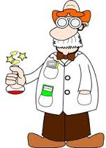

ورقة عمل رقم ( 13 ) أيونات الهيدروجين والرقم الهيدروجيني الاسم / .................................

*ثابت التأين للماء / ...................................................................................................................................................
............................................................................................................

* معادلة التاين الذاتي للماء :- ..........................................................................
1
K_{w} = [H⁺] [OH⁻] = 1×10⁻¹⁴
*العلاقة الرياضية = 1

* أنواع المحاليل:-
محلول ....................... | محلول ....................... | محلول .......................
[OH⁻] < [H⁺] | [OH⁻] = [H⁺] | [OH⁻] > [H⁺]

تطبيق 21 ص 175
a.......................................................................................
.........................................................................................
.........................................................................................
..........................................................................................
.........................................................................................
.........................................................................................
.........................................................................................

b..........................................................................................
.............................................................................................
............................................................................................
............................................................................................
............................................................................................
............................................................................................
............................................................................................

c......................................................................................
........................................................................................
........................................................................................
........................................................................................
.......................................................................................
........................................................................................
.......................................................................................

d.........................................................................................
.............................................................................................
......................................................... ...................................
...................................... ......................................................
............................................................................ ................
.................................................... ........................................
........................................................ ....................................

*الرقم الهيدروجيني pH / ...............................................................................................
3
PH = - log [H⁺]
[H⁺] = 10 ^{-pH}
2 3

مدرجPH 0 7 14
ازدياد الحمضية متعادل ازدياد القاعدية

....................... | ..................... | ...................... | ...................... | ......................
pH < 7 | pH = 0 | pH = 7 | pH > 7 | pH = 14
*قيم PH للمحاليل

ــــــــــــــــــــــــــــــــــــــــــــــــــــــــــــــــــــــ

*الرقم الهيدروكسيدي pOH / ..................................................................................................................
5
POH = - log [OH⁻]
[OH⁺] = 10 ^{-pOH}
4 5

مدرجPOH 14 7 0
ازدياد الحمضية متعادل ازدياد القاعدية

....................... | ..................... | ...................... | ...................... | ......................
pOH > 7 | pOH = 14 | pOH = 7 | pOH < 7 | pOH = 0
*قيمة POH للمحاليل

6
PH + POH = 14
*العلاقة بين الرقم الهيدروجين والرقم الهيدروكسيدي 6

تطبيق 23 ص 181
a...........................................................................
..............................................................................
..............................................................................
..............................................................................
..............................................................................

b...........................................................................
..............................................................................
..............................................................................
..............................................................................
..............................................................................

تطبيقات ص 182
a...........................................................................
..............................................................................
..............................................................................
..............................................................................
..............................................................................

.....................................................................................................
.....................................................................................................
.....................................................................................................
.....................................................................................................
.....................................................................................................
.....................................................................................................
.....................................................................................................
.....................................................................................................
.....................................................................................................
.....................................................................................................
......................................................................................................
......................................................................................................
.....................................................................................................
.....................................................................................................
.....................................................................................................
.....................................................................................................
.....................................................................................................
.....................................................................................................
.....................................................................................................
.....................................................................................................
.....................................................................................................
.....................................................................................................
.....................................................................................................
......................................................................................................
......................................................................................................
.....................................................................................................

*المولارية / ...................................................................................................................
تأين الأحماض القوية ( الأحماض القوية توجد بتركيز 100% في صورة أيونات في المحلول).
مثال / ......................................................................................

تأين القواعد القوية (القواعد القوية توجد بتركيز 100% في صورة أيونات في المحلول) .
مثال / ......................................................................................

تأين الأحماض الضعيفة/ الأحماض الضعيفة تتأين جزئياً معادلة / .....................................................

العلاقة الرياضية = ـــــــــــــــــــــــــــــــــــــــــــــــــــــــــــ = Ka

*قياس الرقم الهيدروجيني 1- ................................................................................ 2- ................................................
ـــــــــــــــــــــــــــــــــــــــــــــــــــــــــــــــــــــــــــــــــــــــــــــــــــــــــــــــــــــــــــــــــــــــــــــــــــــــــــــــــــــــــــــــــــــــــــــــــــــــــــــــــــــــــــ
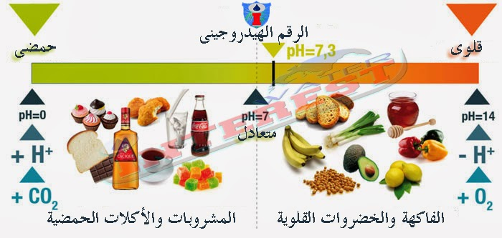

ورقة عمل رقم ( 14 ) التعـادل الاسم / ................................................

*التعادل / .................................................................................................................................

*هذا التفاعل من نوع تفاعل ........................................

مثال = .................... + ........................ .................... + ......................

............ + ............... ............... + .................

* الملح / .................................................................................................................................

*المعادلة الأيونية / .................................................................................................................................

مثال =
معادلة الصيغة
المعادلة الأيونية الكاملة
أيونات مشاهدة
المعادلة الأيونية الكلية
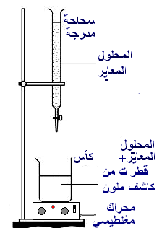

*المـعـايرة / ...............................................................................................................................................
..............................................................................................

*المحلول القياسي / ................................................................................................................................................

*نقطة التكافؤ / ......................................................................................................................................................

*الكواشف / .................................................................................................................................

*مثال ..................................... و ............................................

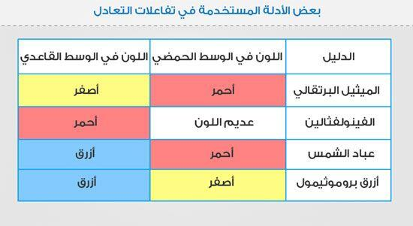


تميه الأملاح / ......................................................................................................................................................
................................................................................................................................

*الأملاح التي تنتج محاليل قاعدية:-

* مثال :- ..............................................................................................................

*علل = محلول ملح فلوريد البوتاسيوم قاعدي؟ (................................................................................................ )

*الأملاح التي تنتج محاليل حمضية:-

من أمثلتها ................................................................................................................................

*علل = محلول ملح كلوريد الأمونيوم حمضي ؟ (................................................................................................ )

*الأملاح التي تنتج محاليل متعادلة:-
من أمثلتها ................................................................................................................................

*علل = محلول نترات الصوديوم متعادل ؟ (............................................................................................................... )

* المحلول المنظم/ ................................................................................................................................

* مكوناته...............................................................................................................................



